
Львівська міська рада
Офіс охорони культурної спадщини
79008, Львів, вул. Валова, 20
Тел.: (032) 297-55-70, (032) 297-55-68, (032) 297-55-69, (032) 297-55-71

№

Інвентаризаційна картка
історичної вивіски «АПТЕКА»
на вул. О. Фредра, 2 у м. Львові
№ | Інформація | Відомості | Примітка
1. | Адреса | м. Львів, вул. О. Фредра, 2
2. | Статус будівлі/споруди (пам’ятка/не пам’ятка) | Будівля не є пам’яткою, відноситься до об’єкту культурної спадщини, що пропонується до взяття на державний облік
3. | Вид використання будівлі/споруди | Житловий будинок. Приміщення першого поверху комерційного призначення.
4. | Назва вивіски | «АПТЕКА»
5. | Роки встановлення | 80-ті
6. | Місце розміщення вивіски на фасаді будівлі/споруди | Вивіска розташована на рівні першого поверху на розі будинку.
7. | Опис конструкції вивіски (матеріал, техніка виконання, кольористика) | Вивіска виконана у вигляді окремих металевих літер. Літери темного майже чорного кольору.
8. | Стан конструкції | Стан конструкції задовільний. На літерах видні сліди старіння. Фасад у дуже поганому стані. Збережені ліхтарі (крім того, що над написом), але стан понищений.

Інвентаризацію історичної вивіски проведено 25.06.2026 р.

Директорка офісу Тетяна БАЛУКОВА
Додаток до інвентаризаційної картки історичної вивіски «АПТЕКА»
на вул. О. Фредра, 2 у м. Львові

Фотофіксації станом на 25.06.2026

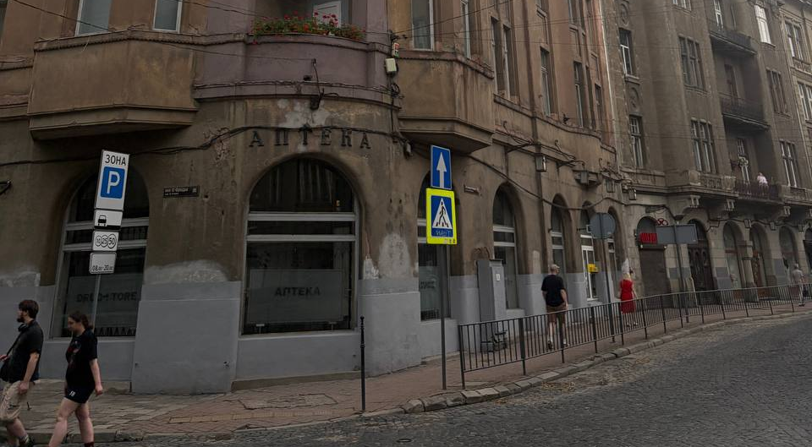

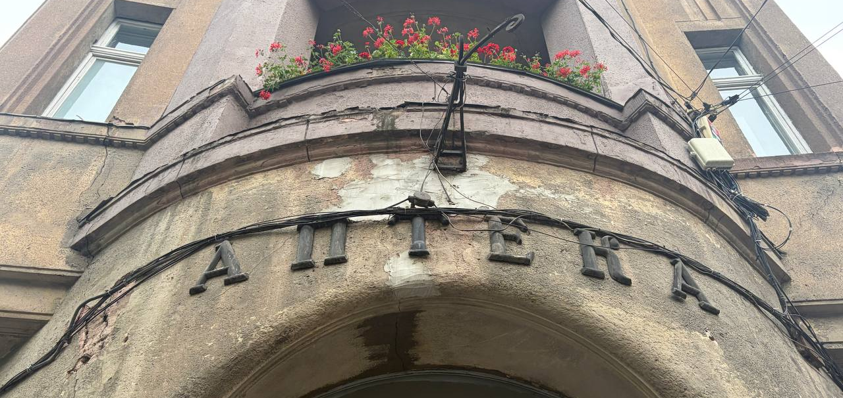

Стан на 2011 рік
